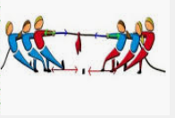
GUÍA DE CIENCIAS NATURALES : “Cómo voy” Fuerza y Movimiento 4º AÑO A y B
¿QUÉ ES UNA FUERZA?

Objetivo: Demostrar por medio de la investigación los efectos de aplicar fuerzas.
Las fuerzas hacen que los objetos se muevan. En realidad, pueden hacer que los objetos se empiecen
a mover, se muevan más de prisa o más despacio, cambien de dirección o se paren (detengan). Estas
fuerzas pueden también romper objetos o cambiar su forma.
Hay fuerzas que requieren contacto con los objetos y se pueden aplicar de dos maneras:
Empujando o Tirando. Así, por ejemplo, un carro de la compra se mueve cuando lo empujamos y un
Juguete de ruedas lo hace cuando tiramos de él.

A. ACTIVIDADES:
1.-¿Qué pasa en cada dibujo al aplicar fuerza? Une de acuerdo a cada situación presentada:

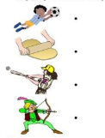
*El objeto cambia de forma.

*El objeto cambia de dirección.

*El objeto se pone en movimiento.

*El objeto se para.
2.- ¿Qué tienes que hacer para mover estos objetos: empujar o tirar? Completa la tabla con una “X”
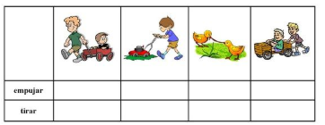

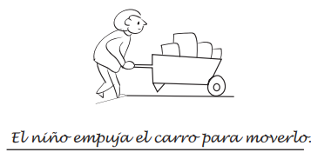
B.-
LA FUERZA
3.-Observa la imagen donde una persona ejerce fuerza y para qué:
Ejemplo:

Ahora dibuja tres actividades que tú realizas ejerciendo fuerza:
“Fuerza es un tipo de acción que un cuerpo ejerce
sobre otro”
Fuerza Y movimiento
C.-
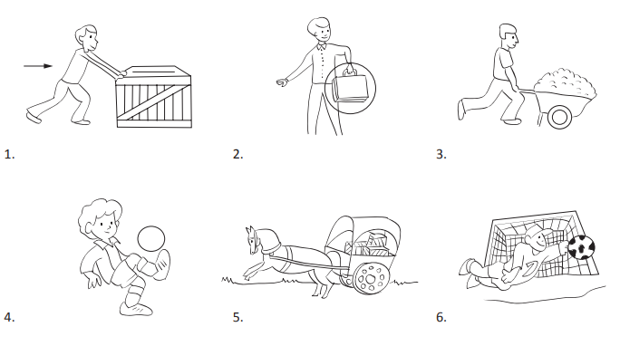

D.- Indica en cada una de las escenas anteriores, quién ejerce la fuerza y quién la recibe:
Agente : ejerce la fuerza | Receptor: recibe la fuerza
1.

2.

3.

4.

5.

6.

